PONTIFICIA UNIVERSIDAD CATÓLICA DEL ECUADOR
FACULTAD DE COMUNICACIÓN, LINGÜÍSTICA Y LITERATURA
Materia: Antropología de la Comunicación.
Nombre: Emma Martínez y Sofia Monatlvo.
Fecha:8 de diciembre del 2018. Paralelo: 2

- ¿Qué importancia admite el mito de Edipo en El elogio de la antropología de Claude Levi-Strauss?

La antropología social busca entender el presente mediante la búsqueda del pasado. Evocar el pasado para aplicar lo bueno que ocurrió en el presente. Toma además partes de las culturas para poder entender el comportamiento humano. El tabú del incesto está presente en la mayoría de en la mayoría de culturas a nivel global y representa un comportamiento común dentro de diferentes contextos sociales. El mito de Edipo es presentado o solo en el mito griego, sino también en diferentes culturas. Este mito representa una realidad cruda que, al ser tabú, es difícil de ser asimilada por los individuos y más aún por las sociedades. El incesto representa una cuestión para Strauss que muchas veces no quiere encontrar respuestas y el hecho de callar la respuesta es lo que hace que el problema tenga un papel en la sociedad. Tanta importancia tiene el mito que se ha tomado el término “complejo de Edipo” para describir el momento en que un hijo siente atracción por su madre.
- Elaborar una infografía identificando la posible relación que admiten las ciencias señaladas por Lévi Strauss (antropología social, antropología cultural, sociología, etnología, etc).

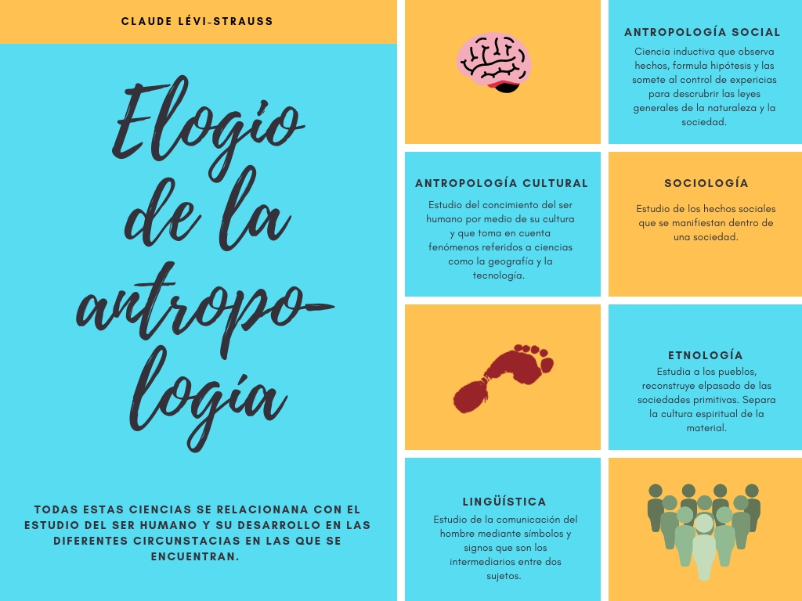
- Explicar el significado de los conceptos frío y caliente en Lévi Strauss y en McLuhan (Comprender los medios de comunicación. Las extensiones del ser humano), quien además lo extiende al imaginario de ciudades y políticos.
Según Lévi Strauss, existen dos tipos de sociedades: las frías y las calientes. Las sociedades frías son aquellas que no están al pendiente ni recuerdan su pasado histórico, no aprenden de sus errores y los vuelven a repetir. Son sociedades del pasado, primitivas, que no habían desarrollado una tecnología termodinámica o tan avanzada cómo la que existe hoy en día. Las sociedades calientes son aquellas más actuales que conocen su pasado y tratan de recuperarlo, además tienen un gran desarrollo tecnológico desde las máquinas de vapor en adelante. Estas sociedades son mucho más complejas que las primitivas, por lo que la antropología los estudia con más detenimiento, no solo por las tecnologías que se han desarrollado sino también por una estructura social y política más complicada que sociedades anteriores.
MacLuhan por otro lado presenta a los medios fríos y calientes. Los medios calientes son aquellos que transmiten toda la información necesaria para el espectador y les permite menos participación dentro de lo que se anuncia. Estos medios son la radio o la televisión. El medio frío, es aquel que no presenta mucha información y espera una gran participación por parte del espectador. Este puede ser el teléfono que depende un habla constante para saber cuáles son los hechos de ellos que se habla.

- Elaborar resumen y mapa conceptual de El malestar en La Cultura. S. Freud.
El malestar en La Cultura de Sigmund Fred habla a cerca de cómo la cultura en la que el hombre se desenvuelve, oprime sus instintos para que un individuo pueda acoplarse a un sistema establecido. Sigmund Freud habla sobre el yo, de todas las personas, un y que permanece dentro de la misma persona, pero es diferente a un yo que se expresa hacia los demás. Este yo que se refleja en la sociedad está condicionado por la cultura y tiene que seguir varios parámetros establecidos. Además, este yo que todos los seres humanos tienen no es el mismo cuando la persona es un niño y más tarde un adulto. El yoico de un niño no está consciente del mundo exterior al que tiene que responder, mientras que el adulto acarrea los diferentes estímulos que se van acoplando ala persona a lo largo del tiempo.
El ser humano dentro de sí busca la felicidad y su realización personal mediante ella. es por ello que se apega a ella. La aspiración de felicidad depende de dos fases: un fin positivo que quiere evitar el dolor y el displacer; y otro negativo, que consta en experimentar intensas sensaciones de placer. El ser humano puede utilizar varios métodos para cubrir esta necesidad como los químicos (drogas), la religión, el desplazamiento del lívido que reorienta los instintos de las personas. Parte de conseguir la felicidad es la belleza que tiene un efecto embriagador en las personas.
El ser humano tiene tres fuentes de sufrimiento: la supremacía de la naturaleza, la caducidad del cuerpo y la insuficiencia de métodos para regular las relaciones humanas en la familia, el estado y la sociedad. Las dos primeras son situaciones inevitables que al fin y al cabo el ser humano acepta. Sin embargo, la tercera es de origen social, por lo que no es fácil aceptar lo que ocurre dentro de la sociedad. La cultura en la que se desarrolla el hombre forma gran parte de la culpa que sufre, y se podría ser mucho más feliz si la abandonase para retornar condiciones de vida más primitivas.
Acota también que el ser humano no es un individuo que por naturaleza es tranquilo o pacifico, sino que, por el contrario, es instintivo y agresivo. El prójimo que le rodean solo le sirve para mantener una relación social, sino también para calmar o descargar su agresividad. Gracias a esta primordial hostilidad la sociedad civilizada se ve constantemente al borde de la desintegración. Ña cultura impone sacrificios al ser humano que le impide ser feliz.

